**Мастер-класс «Осенняя береза»**

Для приготовления потребуется:

* Морковь (крупная)
* Цветная капуста
* Зубочистки
* Гуашь
* Кисть
* Кусочек паралона
* Нож

**Ход работы**

Приготовим все необходимое

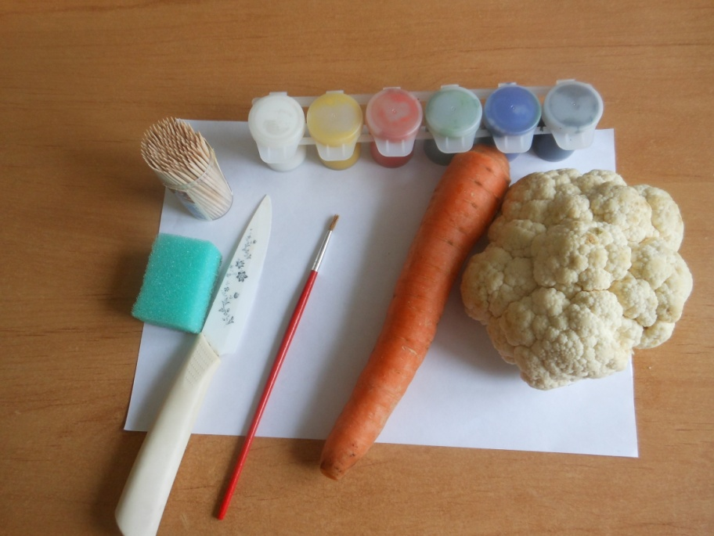

Отрезаем широкий конец моркови, чтобы березка была устойчивой. 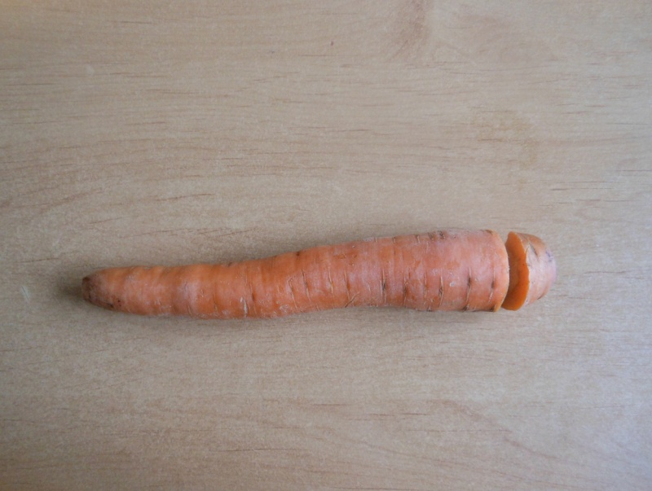

Морковь покрываем белой гуашью.

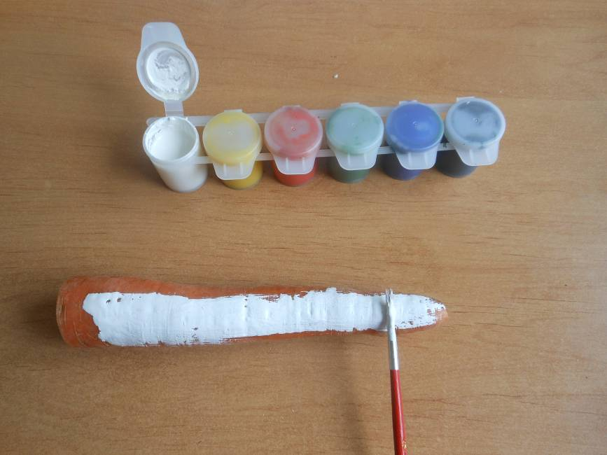

Пока краска на моркови подсыхает, разбираем кочан капусты на соцветия.

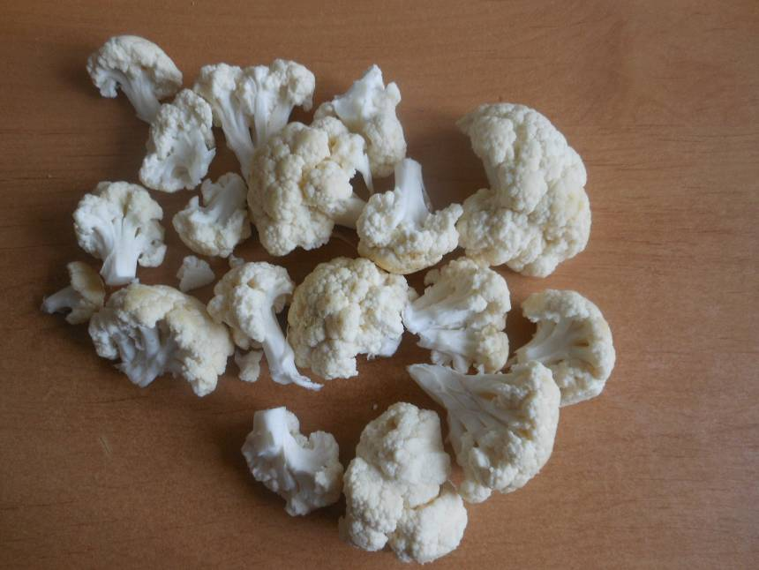

Вставляем в них зубочистки.

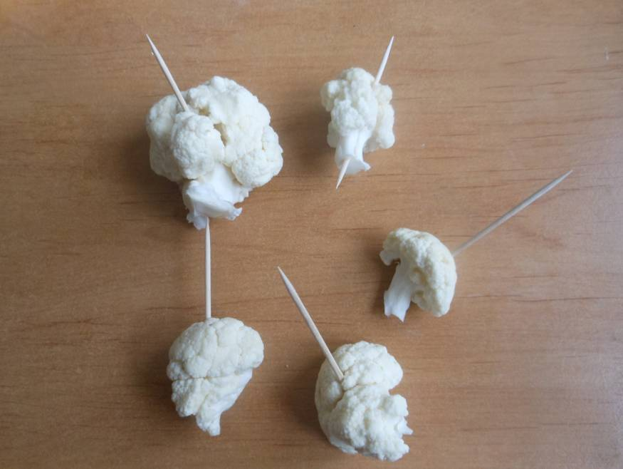

При помощи зубочисток крепим соцветия к морковке.

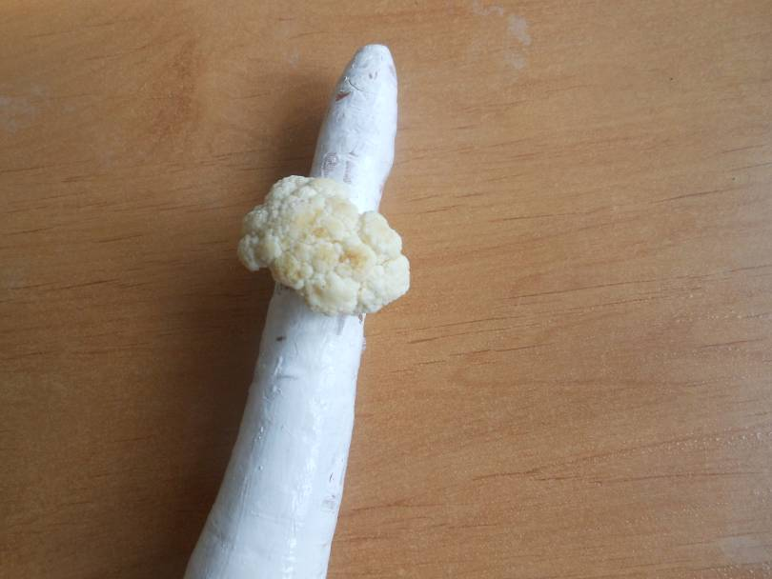

Так формируем крону.

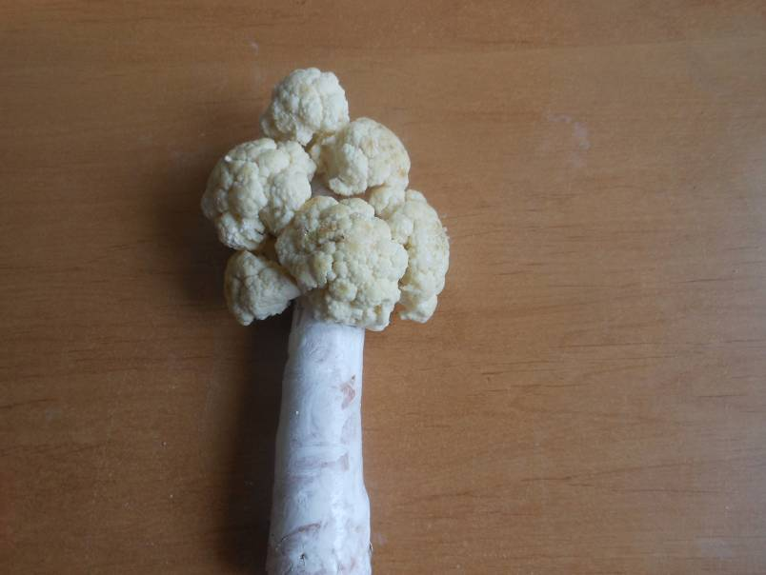

Затем при помощи паралона, желтой гуашью раскрашиваем крону дерева, а также наносим на ствол черные штрихи, имитируя кору.

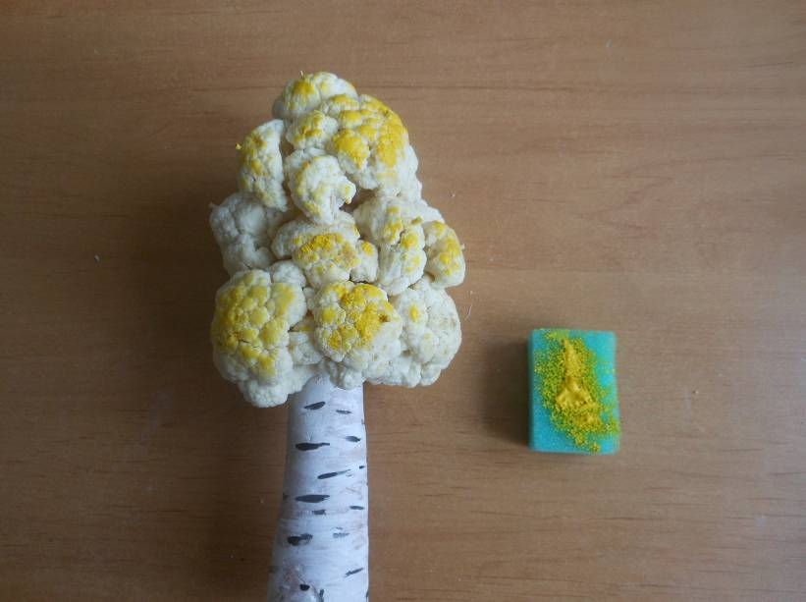

Наша березка готова.

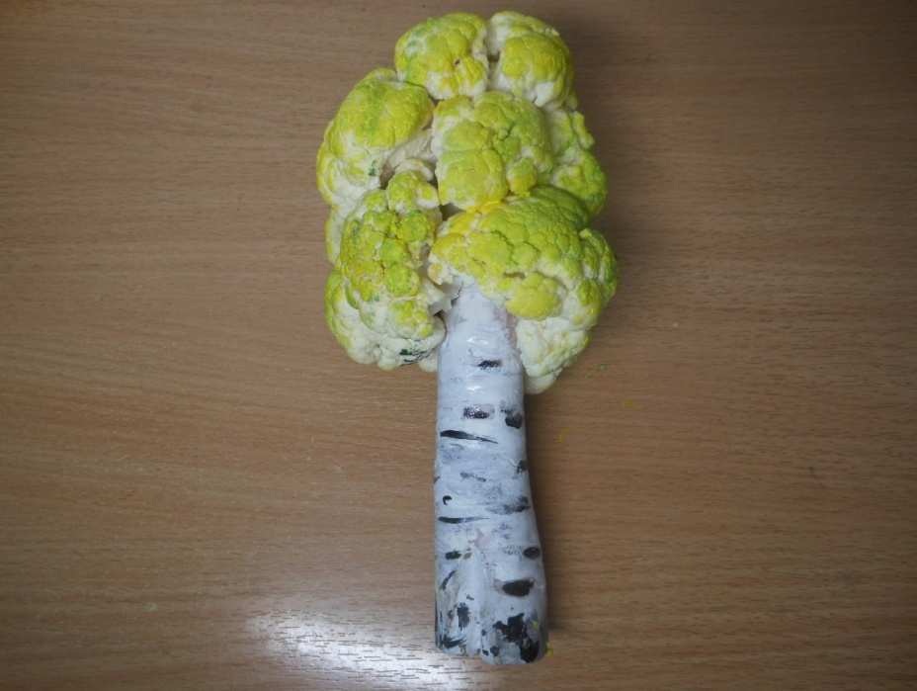

Оформляем композицию по своему желанию.

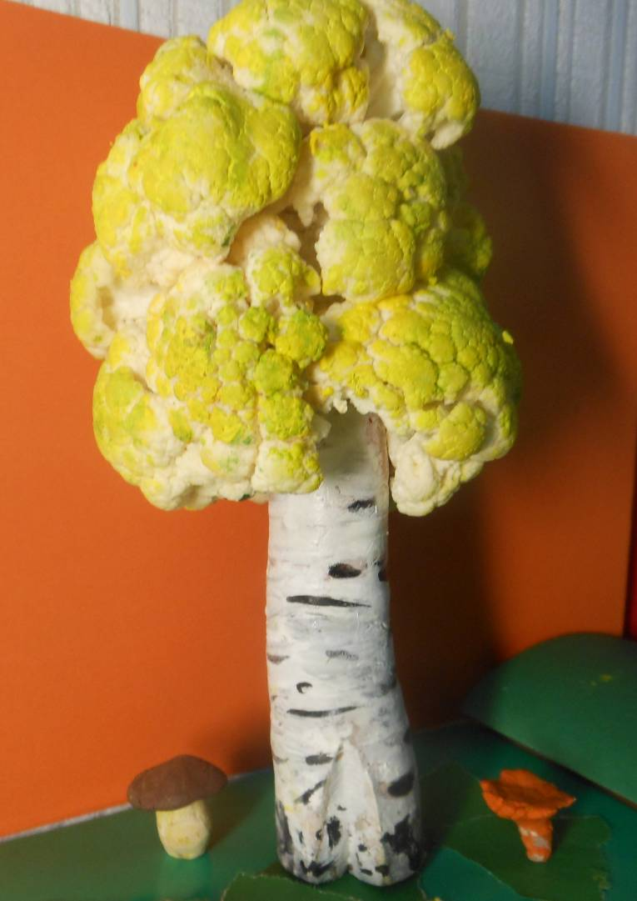

**Желаю удачи и спасибо за внимание.**